

GobiNet驱动集成及RmNet拨号指南_Linux（嵌入式）

V2.3

版权声明

版权所有©2021深圳市广和通无线股份有限公司。保留一切权利。

非经本公司书面许可，任何单位和个人不得擅自摘抄、复制本文档内容的部分或全部，并不得以任何形式传播。

注意

由于产品版本升级或其他原因，本文档内容会不定期进行更新。除非另有约定，本文档仅作为使用指导，本文档中的所有陈述、信息和建议不构成任何明示或暗示的担保。

商标申明

G:\repos\cbb\zh\static\images\logo.png 为深圳市广和通无线股份有限公司的注册商标，由所有人拥有。

联系方式

公司网址： https://www.Fibocom.com/

总部地址：深圳市南山区西丽街道西丽社区打石一路深圳国际创新谷六栋A座10-14层

总机：+86 755-26733555

目录

修订记录 3

1 引言 5

1.1 目的 5

1.2 适用范围 5

1.3 预置条件 6

1.4 已适配的系统及内核版本 6

2 USB端口信息 7

3 集成Fibocom模块option驱动信息 11

3.1 配置Linux内核option串口驱动 11

3.2 添加Fibocom模块VID/PID信息 12

4 集成Fibocom模块GobiNet驱动信息 16

4.1 配置Linux内核NDIS驱动系统组件 16

4.2 NDIS驱动代码结构 17

4.3 GobiNet驱动配置 17

4.3.1 GobiNet驱动2.0.0.x以上版本 17

4.3.1.1 AT模式 17

4.3.1.2 QMI模式 18

4.4 配置Linux内核编译GobiNet驱动 19

4.4.1 以builtin方式编译 19

4.4.2 以.ko方式编译 20

4.5 加载GobiNet驱动 20

4.6 GobiNet驱动log打印部分说明 21

5 Fibocom模块设备加载检测 23

6 Fibocom模块拨号 24

6.1 RmNet拨号参考流程图 24

6.2 关键AT命令说明 25

6.3 相关AT log和说明 27

7 常见问题 29

7.1 IP获取失败 29

7.2 ping域名失败 29

7.3 IP地址刷新失败 30

7.4 网卡名称被修改 30

# 修订记录

|  |  |
| --- | --- |
| V2.3（2021-11-02） | 增加适配模块型号，FM101系列，FM130系列和FM160系列  修改ECM、MBIM端口信息描述 |
| V2.2（2021-10-09） | 修改“GobiNet驱动2.0.0.x以上版”章节中“切换AT模式与QMI模式”的描述  GobiNet驱动log等级改变，修改4.6节GobiNet驱动log打印部分说明 |
| V2.1（2021-08-25） | 完善3.2节添加模块PID/VID信息步骤  修改表5 <umts_profile>参数的说明，补充驱动代码结构文件,统一4.6节中粘贴代码与库上一致  增加章节7.常见问题 |
| V2.0（2021-06-24） | 修改书写有误的log打印命令（ehco改为echo）  增加“网卡down掉后再up起来无法获取到IP地址”的解决方法 |
| V1.0.10（2021-05-11） | 增加GobiNet 2.1.0.0版本描述 |
| V1.0.9（2021-02-20） | 增加GobiNet驱动修改描述 |
| V1.0.8（2020-11-23） | 修改配置Linux内核编译 |
| V1.0.7（2020-10-21） | 修改产品适用型号  新增所支持的系统及内核版本列表 |
| V1.0.6（2020-09-25） | 增加在网络断开的情况下，ip地址刷新不及时问题解决方案  新增模块dump和download模式时的适配 |
| V1.0.5（2020-09-22） | 增加驱动加载部分及log打印部分的说明 |
| V1.0.4（2020-05-12） | 修改格式和拼写  完善表格  文档review问题修改  修改图片格式 |
| V 1.0.3（2020-02-24） | 增加支持的产品信息  增加支持USB mode信息  文档review问题修改 |
| V 1.0.2（2020-01-09） | 增加支持的产品信息 |
| V 1.0.1（2019-11-22） | 根据评审建议修改文档 |
| V 1.0.0（2019-08-19） | 初始版本 |

# 引言

Fibocom模块在嵌入式Linux上主要映射出Modem/DIAG等串口、标准ECM (or RmNet)网卡等端口。

Modem、DIAG等串口加载的是系统option驱动，ECM网卡端口使用系统cdc_ether驱动，RmNet网卡则使用GobiNet驱动。

在嵌入式Linux上使用我们模块设备时，为了正常加载option、cdc_ether or GobiNet驱动，需要设置相关Linux内核信息并将我们产品的信息正确添加到系统中。

## 目的

本文主要介绍嵌入式Linux下host侧option/GobiNet驱动的编译环境搭建方法，为Fibocom模块在嵌入式Linux上正常使用option驱动和GobiNet等驱动提供指导。

## 适用范围

适用于测试部/市场导入人员参考文档或指导客户搭建嵌入式Linux Host驱动编译环境使用。

GobiNet驱动目前适用的产品型号如下表所示：

表1. 适用型号

|  |  |  |
| --- | --- | --- |
| 序号 | 产品型号 | 说明 |
| 1 | NL95X系列 | M.2接口4G通信模组。 |
| 2 | FG150系列 | LGA封装，5G通信模组。 |
| 3 | FM150系列 | M.2接口5G通信模组。 |
| 4 | NL668系列 | NA |
| 5 | FM100系列 | M.2接口4G通信模组。 |
| 6 | FG101系列 | LGA封装，5G通信模组。 |
| 7 | FM101系列 | M.2接口4G通信模组。 |
| 8 | FM130系列 | M.2接口5G通信模组。 |
| 9 | FM160系列 | M.2接口5G通信模组。 |

## 预置条件

* 有嵌入式Linux硬件开发平台，如firefly-rk3399嵌入式开发板；
* 已经下载好对应开发平台Linux镜像开源代码及ubuntu根文件系统镜像；
* 有一台Linux服务器，且可以编译开发板镜像系统；
* 用户具有root操作权限；
* 有一块Fibocom模块。

## 已适配的系统及内核版本

当前已适配的系统及内核版本如下表所示，对于未列出的系统及内核版本，并非代表不支持，用户可直接进行集成验证。

表2. 已适配的系统及内核版本

|  |  |  |
| --- | --- | --- |
| 平台架构 | 操作系统 | 内核版本 |
| MT7621 | Openwrt | 4.14.180 |
| MT7621 | Openwrt | 3.10.108 |
| MT7621 | Openwrt | 3.10.14 |
| RTD1296 | Openwrt | 4.1.7 |
| INTEL X86_64 | Centos 8.0 | 4.18.0 |
| INTEL X86_64 | Centos 7.6 | 3.10.108 |
| INTEL X86_64 | Ubuntu 12.04 | 3.13.0 |
| INTEL X86_64 | Ubuntu 14.04 | 3.16.54 |
| INTEL X86_64 | Ubuntu 16.04 | 4.15.0 |
| INTEL X86_64 | Ubuntu 18.04 | 5.3.0 |
| NVIDIA AGX | Ubuntu 18.04 | 4.9.140 |
| INTEL X86_64 | Ubuntu 20.04 | 5.4.0 |

# USB端口信息

表3. USB端口信息

|  |  |  |  |  |  |
| --- | --- | --- | --- | --- | --- |
| GTUSBMODE: 17 | | | | | |
| Vendor ID: 0x2CB7 Product ID: 0x0104 | | | | | |
| 接口号 | | | | 接口名称 | 接口功能 |
| 0 | | | | DIAG | Device Diagnostic Interface |
| 1 | | | | Modem | Modem Connector |
| 2 | | | | AT | Device Application Interface |
| 3 | | | | Pipe | Device Pipe |
| 4 | | | | RmNet | Wireless Data Device Ethernet Adapter |
| 5 | | | | ADB | Android Composite ADB Interface |
| GTUSBMODE: 18 | | | | | |
| Vendor ID: 0x2CB7 Product ID: 0x0105 | | | | | |
| 接口号 | | | | 接口名称 | 接口功能 |
| 0 | | | | DIAG | Device Diagnostic Interface |
| 1 | | | | Modem | Modem Connector |
| 2 | | | | AT | Device Application Interface |
| 3 | | | | Pipe | Device Pipe |
| 4 | | | | ECM | ECM communication class interface |
| 5 | | | | ECM | ECM data class interface |
| 6 | | | | ADB | Android Composite ADB Interface |
| GTUSBMODE: 20 | | | | | |
| Vendor ID: 0x2CB7 Product ID: 0x0107 | | | | | |
| 接口号 | | | | 接口名称 | 接口功能 |
| 0 | | | | Modem | Modem Connector |
| GTUSBMODE: 21 | | | | | |
| Vendor ID: 0x2CB7 Product ID: 0x0108 | | | | | |
| 接口号 | | | | 接口名称 | 接口功能 |
| 0 | | | | Modem | Modem Connector |
| 1 | | | | AT | Device Application Interface |
| GTUSBMODE: 22 | | | | | |
| Vendor ID: 0x2CB7 Product ID: 0x0109 | | | | | |
| 接口号 | | | | 接口名称 | 接口功能 |
| 0 | | | | Modem | Modem Connector |
| 1 | | | | AT | Device Application Interface |
| 2 | | | | RmNet | Wireless Data Device Ethernet Adapter |
| GTUSBMODE: 23 | | | | | |
| Vendor: 0x2CB7 Product ID: 0x010A | | | | | |
| 接口号 | | | | 接口名称 | 接口功能 |
| 0 | | | | Modem | Modem Connector |
| 1 | | | | AT | Device Application Interface |
| 2 | | | | ECM | ECM communication class interface |
| 3 | | | | ECM | ECM data class interface |
| GTUSBMODE: 28 | | | | | |
| Vendor ID: 0x2CB7 Product ID: 0x010F | | | | | |
| 接口号 | | | | 接口名称 | 接口功能 |
| 0 | | | | MBIM | MBIM communication class interface |
| 1 | | | | MBIM | MBIM data class interface |
| GTUSBMODE: 29 | | | | | |
| Vendor ID: 0x2CB7 Product ID: 0x0110 | | | | | |
| 接口号 | | | | 接口名称 | 接口功能 |
| 0 | | | | MBIM | MBIM communication class interface |
| 1 | | | | MBIM | MBIM data class interface |
| 2 | | | | AT | Device Application Interface |
| 3 | | | | DIAG | Device Diagnostic Interface |
| GTUSBMODE: 30 | | | | | |
| Vendor ID: 0x2CB7 Product ID: 0x0111 | | | | | |
| 接口号 | | | | 接口名称 | 接口功能 |
| 0 | | | | MBIM | MBIM communication class interface |
| 1 | | | | MBIM | MBIM data class interface |
| 2 | | | | Modem | Modem Connector |
| 3 | | | | DIAG | Device Diagnostic Interface |
| 4 | | | | AT | Device Application Interface |
| GTUSBMODE（Defaults）: 32 | | | | | |
| Vendor ID: 0x2CB7 Product ID:0x0104 | | | | | |
| 接口号 | | | | 接口名称 | 接口功能 |
| 0 | | | | DIAG | Device Diagnostic Interface |
| 1 | | | | Modem | Modem Connector |
| 2 | | | | AT | Device Application Interface |
| 3 | | | | Pipe | Device Pipe |
| 4 | | | | RmNet | Remote Network |
| GTUSBMODE: 33 | | | | | |
| Vendor ID: 0x2CB7 Product ID: 0x0105 | | | | | |
| 接口号 | | | | 接口名称 | 接口功能 |
| 0 | | | | DIAG | Device Diagnostic Interface |
| 1 | | | | Modem | Modem Connector |
| 2 | | | | AT | Device Application Interface |
| 3 | | | | Pipe | Device Pipe |
| 4 | | | | ECM | ECM communication class interface |
| 5 | | | | ECM | ECM data class interface |
|  | | C:\Users\Administrator\Desktop\图层 4.png |  | ECM/MBIM和ADB端口加载系统驱动，不需要修改Host侧文件。 | | |

# 集成Fibocom模块option驱动信息

## 配置Linux内核option串口驱动

串口驱动需要配置Linux内核，配置方法如下：

1. cd kernel进入到内核根目录。
2. 输入“make menuconfig”后回车。
3. 在弹出的界面中依次选择：Device Drivers > USB support > USB Serial Converter support

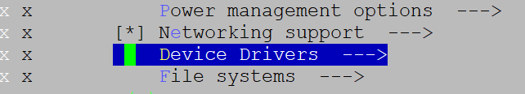

图1. 选择device drivers

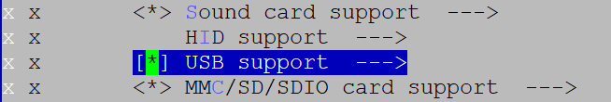

图2. 选择USB support

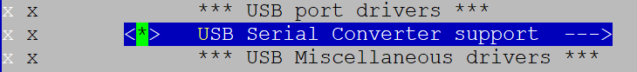

图3. 选择USB Serial Converter support

1. 选中如下USB driver for GSM and CDMA modems组件，选中后保存退出。



图4. 选择USB driver for GSM and CDMA modems

|  |  |  |  |
| --- | --- | --- | --- |
|  | C:\Users\Administrator\Desktop\图层 4.png |  | 关于Linux 内核编译配置方法，以客户嵌入式Linux系统的配置规则为准，文档描述的方法仅供参考。 |

## 添加Fibocom模块VID/PID信息

1. 打开内核源码文件option.c(路径一般为kernel/drivers/usb/serial/option.c)。



图5. 打开内核源码文件option.c

1. 在命令行状态下查找是否存在Fibocom vendor ID宏定义。如果不存在根据以下步骤进行添加。
2. 首先在命令行输入lsusb查询模块VID和PID信息，如下所示，模块信息为2CB7：0104

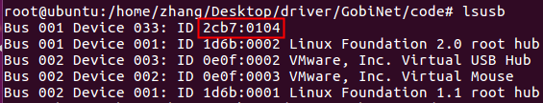

图6. lsusb查询模块信息

1. 参考如下代码定义Fibocom Vendor ID宏：#define FIBOCOM_VENDOR_ID 0x2CB7

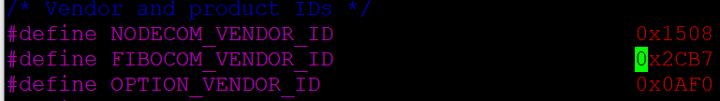

图7. 宏定义FIBOCOM_VENDOR_ID 0x2CB7

1. 在源码中找到option_ids数组，在数组中添加FG150模块的VID和PID信息参考如下：

static const struct usb_device_id option_ids[ ] = {

//Fibocom begin

{ USB_DEVICE(FIBOCOM_VENDOR_ID, 0x0104) },

{ USB_DEVICE(FIBOCOM_VENDOR_ID, 0x0105) },

{ USB_DEVICE(FIBOCOM_VENDOR_ID, 0x0106) },

{ USB_DEVICE(FIBOCOM_VENDOR_ID, 0x0107) },

{ USB_DEVICE(FIBOCOM_VENDOR_ID, 0x0108) },

{ USB_DEVICE(FIBOCOM_VENDOR_ID, 0x0109) },

{ USB_DEVICE(FIBOCOM_VENDOR_ID, 0x010A) },

{ USB_DEVICE(FIBOCOM_VENDOR_ID, 0x010B) },

{ USB_DEVICE(NODECOM_VENDOR_ID, 0x1000) },

{ USB_DEVICE(NODECOM_VENDOR_ID, 0x1001) },

{ USB_DEVICE(NODECOM_VENDOR_ID, 0x0110) },

{ USB_DEVICE(NODECOM_VENDOR_ID, 0x0111) },

{ USB_DEVICE(QUALCOMM_VENDOR_ID, 0x9025) },

{ USB_DEVICE(QUALCOMM_VENDOR_ID, 0x90DB) },

{ USB_DEVICE(0x2C7C, 0x0104) },

//FIBOCOM DUMP

{ USB_DEVICE(QUALCOMM_VENDOR_ID, 0x0104) },

{ USB_DEVICE(QUALCOMM_VENDOR_ID, 0x0105) },

{ USB_DEVICE(QUALCOMM_VENDOR_ID, 0x0106) },

{ USB_DEVICE(QUALCOMM_VENDOR_ID, 0x0107) },

{ USB_DEVICE(QUALCOMM_VENDOR_ID, 0x0108) },

{ USB_DEVICE(QUALCOMM_VENDOR_ID, 0x0109) },

{ USB_DEVICE(QUALCOMM_VENDOR_ID, 0x010A) },

{ USB_DEVICE(QUALCOMM_VENDOR_ID, 0x010B) },

{ USB_DEVICE(QUALCOMM_VENDOR_ID, 0x900E) },

{ USB_DEVICE(QUALCOMM_VENDOR_ID, 0x0110) },

{ USB_DEVICE(QUALCOMM_VENDOR_ID, 0x0111) },

//FIBOCOM DOWNLOAD

{ USB_DEVICE(QUALCOMM_VENDOR_ID, 0x9008) },

//Fibocom end

1. 在USB串口驱动中，需要过滤RMNET、ADB、ECM等接口，操作步骤如下。
2. 查询模块对应AT手册的+GTUSBMODE命令部分，支持RMNET拨号的模式有几种，分别对应那个端口，如下图所示，参考FG150系列AT手册，支持RMNET拨号的模式有17,22,32，分别对应从0开始的4号端口，2号端口和4端口。

<mode>: integer type and supported mode depends on the target device and they may be as below, default value is 32:

17 Diag+Modem+AT+Pipe+RMNET+ADB

18 Diag+Modem+AT+Pipe+ECM+ADB

20 Modem

21 Modem+AT

22 Modem+AT+RMNET

23 Modem+AT+ECM

24 RNDIS+Modem+Diag+ADB

28 MBIM

29 MBIM+AT+Diag

30 MBIM+Modem+Diag+AT

31 Diag+Modem+RMNET+DPL+QDSS+ADB (Reserved QCOM for internal debug only)

32 Diag+Modem+AT+Pipe+RMNET

33 Diag+Modem+AT+Pipe+ECM

34 Modem+AT+Pipe+RMNET(reserve)

35 Modem+AT+Pipe+ECM(reserve)

1. 在option_probe函数添加如下代码对上述interface number进行过滤，参考如下：

if(serial->dev->descriptor.idVendor == FIBOCOM_VENDOR_ID &&

(((serial->dev->descriptor.idProduct == cpu_to_le16(0x0104) ||

serial->dev->descriptor.idProduct == cpu_to_le16(0x0105)) &&

serial->interface->cur_altsetting->desc.bInterfaceNumber >= 4)||

((serial->dev->descriptor.idProduct == cpu_to_le16(0x0109) ||

serial->dev->descriptor.idProduct == cpu_to_le16(0x010A)) &&

serial->interface->cur_altsetting->desc.bInterfaceNumber >= 2)))

{

printk(KERN_INFO "Discovery the interface for FIBOCOM .");

return -ENODEV;

}

if(((serial->dev->descriptor.idProduct == cpu_to_le16(0x0110) ||

serial->dev->descriptor.idProduct == cpu_to_le16(0x0111)) &&

serial->interface->cur_altsetting->desc.bInterfaceNumber < 2))

{

printk(KERN_INFO "Discovery the interface for FIBOCOM .");

return -ENODEV;

}

# 集成Fibocom模块GobiNet驱动信息

GobiNet驱动是高通产品的QUALCOMM CDC/ECM NDIS网卡驱动（也叫RmNet驱动），文中GobiNet驱动，后续简述为NDIS驱动。

## 配置Linux内核NDIS驱动系统组件

NDIS驱动需要Linux内核的usbnet驱动支持，因此需要配置Linux内核，配置方法如下：

1. cd kernel进入到内核根目录。
2. 输入“make menuconfig”后回车。
3. 在弹出的界面中依次选择：device drivers > Network device support > usb Network Adapters



图8. 选择Device Drivers



图9. 选择Network device support

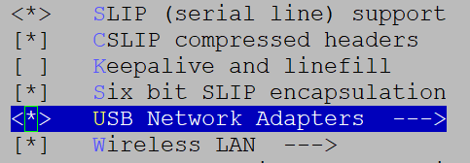

图10. 选择USB Network Adapters

1. 选中如下组件，选中后保存配置Multi-purpose USB Networking Framework。



图11. 选择Multi-purpose USB Networking Framework

|  |  |  |  |
| --- | --- | --- | --- |
|  | C:\Users\Administrator\Desktop\图层 4.png |  | 关于Linux 内核编译配置方法，以客户嵌入式Linux系统的配置规则为准，文档描述的方法仅供参考。 |

## NDIS驱动代码结构

如下所示，驱动以源代码的形式提供，由用户在自己的系统编译。

GobiNetDriver/

├── driverLoader.sh

├── GobiUSBNet.c

├── makefile

├── QMI.c

├── QMI.h

├── QMIDevice.c

├── QMIDevice.h

├── Structs.h

## GobiNet驱动配置

### GobiNet驱动2.0.0.x以上版本

在GobiNet驱动2.0.0版本之后，为了优化驱动性能，增强驱动稳定性，我们将AT拨号与QMI的多路拨号分开了。增加了驱动参数用于在驱动加载阶段选择当前的驱动模式，下文描述如何使用及两种模式的建议使用场景。

#### AT模式

AT模式主要用于本文档第6章Fibocom模块拨号中的AT命令拨号。有两种方式可以用于设置该模式：

1. 修改源码

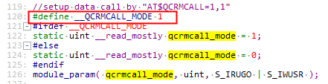在编译驱动前，用户应该检查GobiNet驱动源码中GobiUSBNet.c文件，确保在代码中添加宏定义“__QCRMCALL_MODE”，如下图120行添加的代码所示：

图12. 添加宏定义“__QCRMCALL_MODE”

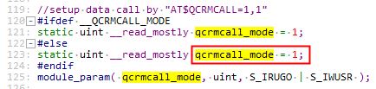如果不添加宏定义，也可以将123行qcrmcall_mode设置为1，保证qcrmcall_mode为1即可，代码如下图所示：

图13.设置qcrmcall_mode为1

1. 修改驱动加载参数

如果在驱动编译前未修改GobiUSBNet.c文件，也可以在驱动加载时使用特定的驱动参数来设置驱动模式，作用是一样的。

insmod GobiNet.ko qcrmcall_mode=1

#### QMI模式

QMI模式主要用于使用IP聚合和多路拨号下使用，在该模式下不支持AT命名拨号，拨号上网需要使用fibocom-dial工具。具体使用可以参考文档《Fibocom QMI拨号工具使用指南_Linux》。

使用IP聚合可以明显降低上位机的CPU占用率，提高数据收发效率，建议客户在上位机CPU或内存较小的情况下考虑使用。

有两种方式可以用于设置该模式：

1. 修改源码

在编译驱动前，用户应该检查GobiNet驱动源码中GobiUSBNet.c文件，确保将qcrmcall_mode设置为0，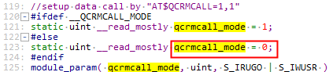源码默认是支持QMI模式的，所以这里不需要修改源码，检查此处与源码保持一致即可。

图14. 设置qcrmcall_mode为0

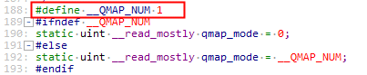若使用IP聚合，将下图中188行的宏定义__QMAP_NUM设置为1（多路则设置为对应的路数，目前支持的最大路数为5路）。驱动源码此处的__QMAP_NUM为0，表示不适用IP聚合。

图15. 设置宏定义__QMAP_NUM

1. 修改驱动加载参数

如果在驱动编译前未修改GobiUSBNet.c文件，也可以在驱动加载时使用特定的驱动参数来设置驱动模式，作用是一样的。

insmod GobiNet.ko qcrmcall_mode=0 qmap_mode=1 // IP聚合

insmod GobiNet.ko qcrmcall_mode=0 qmap_mode=5 // 5路拨号

## 配置Linux内核编译GobiNet驱动

将NDIS代码源码文件复制到待编译镜像的kernel/drivers/net/usb（NDIS驱动的makefile文件除外）目录下。

### 以builtin方式编译

1. kernel/drivers/net/usb/Makefile中增加以下内容：

obj-y += GobiNet.o

GobiNet-objs: = GobiUSBNet.o QMIDevice.o QMI.o

之后每次编译内核都会自动编译NDIS驱动。

1. 修改如下路径下各modules.builtin文件：

“kernel/modules.builtin

kernel/drivers/modules.builtin

kernel/drivers/net/modules.builtin

kernel/drivers/net/usb/modules.builtin”

3.在各文件中增加 “kernel/drivers/net/usb/GobiNet.ko” ，如下图示：

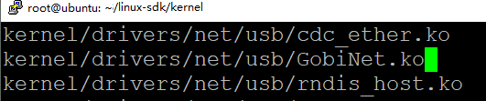

图16. 增加 “kernel/drivers/net/usb/GobiNet.ko”

之后镜像启动后都会自动加载NDIS驱动。

|  |  |  |  |
| --- | --- | --- | --- |
|  | C:\Users\Administrator\Desktop\图层 4.png |  | 此处增加 “kernel/drivers/net/usb/GobiNet.ko”，是提供一种说明，GobiNet已编译进内核，实际kernel/drivers/net/usb目录下并无GobiNet.ko文件。如果找不到modules.builtin文件，请忽略即可。不能修改其他目录下的modules.builtin文件。 |

### 以.ko方式编译

kernel/drivers/net/usb/Makefile中增加以下内容：

obj-m := GobiNet.o

GobiNet-objs := GobiUSBNet.o QMIDevice.o QMI.o

之后每次编译内核都会自动编译NDIS驱动。

## 加载GobiNet驱动

1. 若GobiNet驱动以.ko的方式编译，则GobiNet.ko作为模块加入到系统中。
2. 如果驱动未进行加载，请将GobiNet.ko复制到系统中，以下有两方法可以手动进行驱动加载：
3. 使用insmod命令加载GobiNet驱动：

sudo insmod GobiNet.ko

1. 使用modprobe命令加载GobiNet驱动：

cp -f GobiNet.ko /lib/modules/`uname -r`/kernel/drivers/net/usb/

modprobe GobiNet

1. 使用ifconfig命令检查网卡信息，如果显示有“usb0”表示驱动加载成功，如下所示：

usb0 Link encap:Ethernet HWaddr 52:f4:dc:d6:ce:0a

inet6 addr: fe80::50f4:dcff:fed6:ce0a/64 Scope:Link

UP BROADCAST MULTICAST MTU:1500 Metric:1

RX packets:0 errors:0 dropped:0 overruns:0 frame:0

TX packets:0 errors:0 dropped:0 overruns:0 carrier:0

collisions:0 txqueuelen:1000

RX bytes:0 (0.0 B) TX bytes:0 (0.0 B)

|  |  |  |  |
| --- | --- | --- | --- |
|  | C:\Users\Administrator\Desktop\图层 4.png |  | 不同的Linux版本可能会显示不同的名称（有可能不是usb0）。 |

## GobiNet驱动log打印部分说明

当前GobiNet驱动代码中，针对不同场景下的log打印设置了不同的打印级别，如QMI.h文件中所示，

打印级别范围为1 ~ 3。以fibo_debug参数值作为判断标准，只有小于或者等于fibo_debug值的log打印会随驱动打印出来。

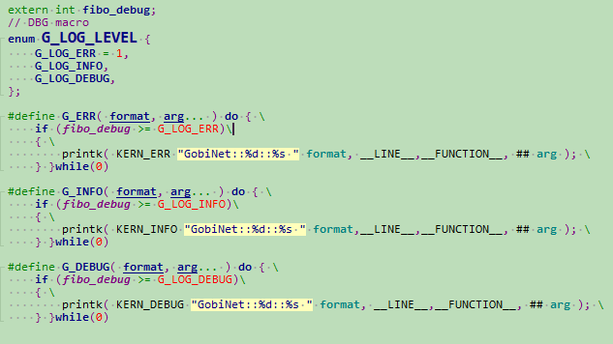

图17. log打印设置

在GobiUSBNet.c文件中，fibo_debug是作为模块参数，并默认初始化为G_LOG_ERR，即默认在驱动加载时G_ERR及相关log会打印出来。

int fibo_debug = G_LOG_ERR;

module_param( fibo_debug, int, S_IRUGO | S_IWUSR );

MODULE_PARM_DESC( fibo_debug, "Debuging enabled or not" );

在驱动调试过程中，如果需要某一场景下的log，而其又不是默认能打出的情况下，可以发命令动态设置debug参数进行处理：

关闭log打印：

echo 0 > /sys/module/GobiNet/parameters/fibo_debug

动态设置log打印（n范围为1 ~ 3）：

echo n > /sys/module/GobiNet/parameters/fibo_debug

# Fibocom模块设备加载检测

嵌入式Linux Host系统镜像编译完成后，升级到开发板中，使用“ls /dev/ttyUSB*”命令查看模块端口信息，若设备正常挂载，将会有如下内容返回：

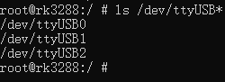

图18. 查看模块端口信息

# Fibocom模块拨号

## RmNet拨号参考流程图

模块开机

模块开机： 模块的供电稳定后，mini PCIe模块上电后开机。

模块关机：mini PCIe断电。推荐断电和再次上电间隔12秒以上

使用lsusb查询模块是否初始化完成。

查询模块是否初始化完成

最少等90秒。仍然没有端口则认为本次开机失败。重新进入模块开机动作。

或者延时5秒后连续给模块发AT，等模块回复OK。最长等90秒。

模块枚举出ttyUSB*、网口

AT+CGSN? 查询IMEI，每个模块唯一

AT+CFSN? 查询批次号SN

AT+CFUN? 回复+CFUN: 1 确认模块正常工作模式。不是1则设置成1

AT+CGMR? 查询模块当前的固件版本号

查询模块的基本信息

回复+CPIN: READY说明识别到SIM卡。

假如最少连续查询90秒仍然找不到SIM卡，复位模块。

如果需要PIN码则先用AT+CPIN按AT手册设置PIN码。

用AT+CPIN?命令确认SIM卡

返回值+CSQ: <rssi>,<ber> 第一个参数 <rssi>大于0并且不是99。

假如连续查90秒返回值不正确，则复位模块。

用AT+CSQ命令确认信号指标正常

查询结果是1或者5表示注册上PS域，连续查询超过90秒仍然注册不上PS域，复位模块。

用AT+CGREG? /AT+CEREG?确认已经注册到PS域/4G

APN是模块即将选用的运营商网络的标识。建议联系SIM供应商确认设置对应的APN。如果有多种SIM卡，可以在注册PS域后，设置AT+COPS=3,2 后根据AT+COPS? 查询结果设置。

AT+CGDCONT设置APN

AT$QCRMCALL=1,1,3

用AT$QCRMCALL=1,1,3 激活。使用AT$QCRMCALL?命令确认是否激活，激活时返回结果：$QCRMCALL: 1,“IP类型”

连续尝试5次AT$QCRMCALL?后仍然拨号失败则回到AT+CPIN？

连续尝试5次拨号失败则复位一次。

拨号失败

拨号成功

MCU侧DHCP实现IP、DNS 、路由配置

用AT$QCRMCALL=0,1,3 释放。使用AT$QCRMCALL?命令确认是否释放，期望结果：OK

连续尝试5次AT$QCRMCALL?仍然失败则认为无法释放，复位。

数据中断时尝试重发90秒仍无法通信。

MCU和网络数据收发

## 关键AT命令说明

AT$QCRMCALL命令格式如下表所示。

表4. AT$QCRMCALL命令格式

|  |  |
| --- | --- |
| 命令 | 响应 |
| $QCRMCALL=<Action>,<Instance>[,<IP Type> [,<Tech Pref >[,<umts profile number> [,<cdma profile number > [,<APN> ]]]]] | $QCRMCALL: <Instance>,<IP Type>  OK  or  ERROR/+CMS ERROR: <err>  or  NO CARRIER |
| $QCRMCALL? | $QCRMCALL: <Instance>,<IP Type>  OK  or  ERROR/+CMS ERROR: <err> |
| $QCRMCALL=? | $QCRMCALL: (list of supported <Action>s),(list of supported <Instance>s),(list of supported <IP Type>s),(list of supported <Tech Pref>s),(list of supported <umts profile number>s), (list of supported <cdma profile number>s),(max length of supported <APN>)  OK |

表5. AT$QCRMCALL命令返回值

|  |  |
| --- | --- |
| 参数 | 说明 |
| <Action> | 整型；值可能是：  0 – Stop  1 – Start |
| <Instance> | 整型；值是：  1 |
| <IP Type> | 整型；值可能是：  1 – Ipv4  2 – Ipv6  3 – Ipv4v6 |
| <Tech Pref> | 整型；值可能是：  1 – 3GPP2  2 – 3GPP |
| <umts_profile> | 整型；指定特定的 PDP 上下文定义（请参阅 +CGDCONT 命令）。 |
| <cdma profile number > | 整型；值的范围从100到179 |
| <APN> | 整型；最大长度为100 |

## 相关AT log和说明

如果需要上网，拨号流程推荐（以电信卡为例），具体如下：

AT+CPIN?

+CPIN: READY //确保SIM卡就绪

OK

AT+CSQ

+CSQ: 21,99 //确保模块能接收到信号

OK

AT+COPS?

+COPS: 0,0,"CHN-TELECOM",7 //确保模块注册上运营商网络

OK

AT+CGREG?

+CGREG: 0,1 //模块附着数据网络

OK

AT+CEREG? //模块附着LTE网络

+CEREG: 0,1

OK

AT+CGDCONT=1,"IPV4V6","CTLTE" //设置接入点信息

OK

AT+CGDCONT?

+CGDCONT: 1,"IPV4V6","CTLTE","0.0.0.0",0,0,0,0 //查询是否设置成功

OK

AT$QCRMCALL=1,1,3 //发起拨号

$QCRMCALL: 1, V4

$QCRMCALL: 1, V6

OK

……

AT$QCRMCALL?

$QCRMCALL: 1, V4

$QCRMCALL: 1, V6 //定时查询拨号状态，若已断开，则重新发起拨号

OK

……

拨号后，在终端窗口使用ifconfig查看可知，网卡已获取到IP地址，并可通过该网卡进行数据业务，故拨号成功：

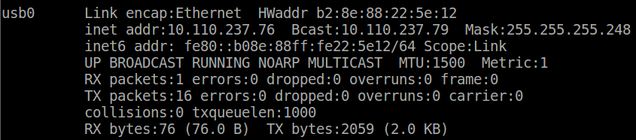

图19. 查看网卡信息

如果嵌入式Linux 未能获取IP，请发送“udhcpc -i usb0” 为系统配置IP地址：

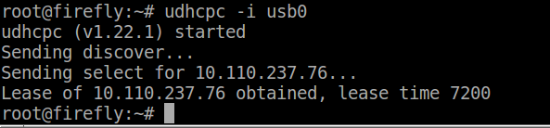

图20. 手动配置IP地址

如需断开网络，发送如下命令：

AT$QCRMCALL=0,1,3

OK

AT$QCRMCALL ?

OK

# 常见问题

## IP获取失败

如果拨号成功后手动禁用再启用网卡，无法获取到IP地址，请在AT口发送如下命令，重启模块：

AT+CFUN=15

然后手动关闭系统网络服务：

service network-manager stop

然后使用AT方式进行RmNet拨号，在拨号成功后，手动申请IP地址：

udhcpc -i 网卡名

进行ping网测试：

ping [www.baidu.com](http://www.baidu.com)

ping 8.8.8.8

手动禁用再启用网卡：

ifconfig 网卡名 down

ifconfig 网卡名 up

可以成功申请对应网卡ip地址并且可以ping通。

## ping域名失败

继7.1的问题，如果成功获取IP地址，ping 8.8.8.8可以成功，但是无法ping [www.baidu.com](http://www.baidu.com)并且无法上网。请执行下列操作：

chmod 777 /etc/resolv.conf

vi /etc/resolv.conf

进入/etc/resolv.conf文件之后，输入“i”，进入insert模式，添加如下代码：

nameserver 8.8.8.8

依次输入“Esc”，“:”，“wq”，“回车”即可，重新再次ping域名即可成功，并且可以上网。

## IP地址刷新失败

如果在断开网络连接的时候ip地址未及时刷新，需要使用如下命令进行刷新：

ip -4 addr flush dev xxx（xxx为网卡接口名称）

ip -6 addr flush dev xxx（xxx为网卡接口名称）

## 网卡名称被修改

在较新的linux内核中，host会自动修改网口名称，但是这种自动修改又是不确定的，这样会导致拨号成功后网卡可能操作失败，无法分配ip等信息，处于不可控状态。通过下面方法可防止网卡自动修改。

1. 执行sudo vim /etc/default/grub
2. 找到GRUB_CMDLINE_LINUX，增加两个参数net.ifnames=0 biosdevname=0

GRUB_CMDLINE_LINUX=”net.ifnames=0 biosdevname=0”

1. 执行sudo grub-mkconfig -o /boot/grub/grub.cfg 重启后网卡名称就不会自动修改了。